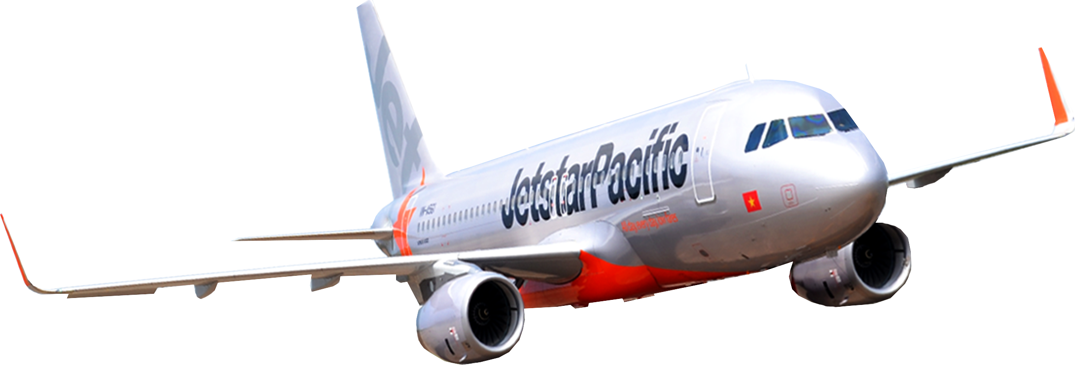
世界遺産旧日本人街の街にも滞在、世界遺産アンコール遺跡周遊紀行6日間（ユニット）
６４６ドル～
世界遺産、三大世界遺産アンコール遺跡とチャム族の聖地ミーソン遺跡・ベトナム最後のフエ院王朝・旧日本人街ホイアン自然遺産や歴史遺産をご案内致します。
日程 | 月 | 日 | 曜日 | 都市 | 内容 | 朝 | 昼 | 夕
1 |  |  | 月木土 | KIX/DAD  DAD/REP  K6841  1825/2025 | KIX/DAD BL165月・火・木・土 (0915/1200)  シェムリアップ空港到着後、ホテルへご案内  シェムリアップ泊
2 |  |  | 火金日 | REP | 早朝：ご希望のお客様はアンコールワット朝日観賞（注1） その後、（バス）(世）アンコールワット観光(注2）、民芸品店 （約40分）へご案内 その後、（バス）ホテルへ戻り、小休憩  昼食：タイスキ  午後：(バス）(世）アンコールトム観光（●南大門、●バイヨン寺院、●バプーオン、●ピミヤナカス、●象のテラス、●ライ王のテラス）  夕食はアプサラダンスショーをご覧いただきながらお楽しみください。  シェムリアップ泊 | ○ | ○ | ○
3 |  |  | 水土月 | REP/DAD  K6840  15:45/17:35 | 午前：（バス）●（世）タ・プローム寺院観光、「東洋のモナリザ」 ●（世）バンテアイ・スレイ観光へご案内、観光後、空港へ  ダナン空港到着後、18:30 夕食ダナン料理 20:00 ホテルチェックイン  ダナン泊 | ○ | ○ | ○
4 |  |  | 木日火 |  | 8:00ホテル発 8:30● カイデイン帝廟到着 （30分観光） 9:30 クルーズ （１５分） 9:45 ◎ティエンムー寺観光 （30分） 10:30● 王宮到着 （一時間観光）11:30 シクロ乗車 （15分） 12:00 昼食:ブンボーフエ等のフエ料理。 13:00 ダナンへ出発 15:00 トイレ休憩 15:30 ダナン市内観光（◎ダナン大聖堂、◎チャム彫刻博物館） 17:30 ホイアン到着 18:00 夕食：ベトナム料理 19:00夜の旧日本人街ホイアン散歩観光 21:00 ホテルへ  ホイアン泊 | ○ | ○ | ○
5 |  |  | 金月水 | DAD/KIX  BL164  月・水・金・日 | 7:00 出発、ミーソン到着9:00 世界遺産ミーソン観光 （１時間） 10:00 ダナンへ12:00空港到着14:30/21:15 | ○ | ○
●入場観光◎下車観光〇車窓観光

食 事 朝食4 昼食4夕食3
ガイド 日本語ガイド
車 輌 専用車
ホテル シェムリアップ ＤＸＬカテゴリーのホテル クラス受けとなります
ダナン ＳＵＰカテゴリーのホテル クラス受けとなります
その他 カンボジアアンコール航空シェムリアップダナン線エコノミークラス（受託手荷物20㎏以内のみ）
航空券 ジェットスターパシフィック航空ダナン線エコノミークラス（受託手荷物20㎏以内のみ）
その他 国内線・空港税・個人的性質とチップの費用は含みません

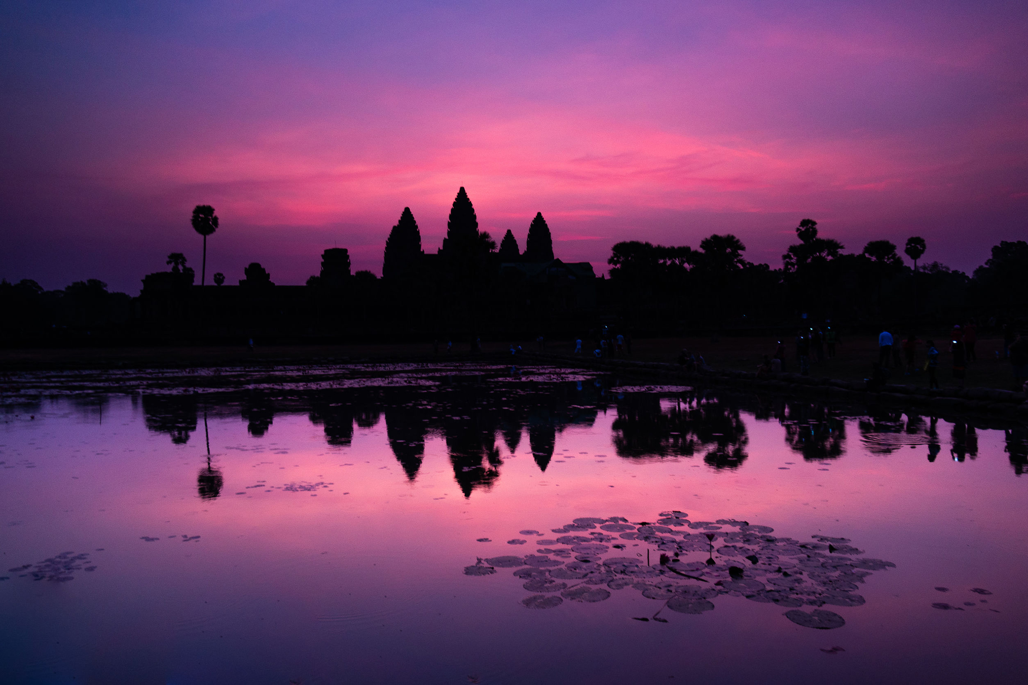

世界遺産旧日本人街の街にも滞在、世界遺産アンコール遺跡周遊紀行6日間（ユニット）
4月出発：2/5/7/9/12/14/16/19/21/23/26
5月出発：3/5/7/10/12/14/17/19/21/24/26/28/31
6月出発：2/4/7/9/11/14/16/18/21/23/25/28
7月出発：2/5/7/9/12/14/16/19は下記料金、21/23/26/28/30は下記料金に10000円増し
8月出発：2/4/6/13/16/18/20/23/25/27/30・・・・下記料金に10000円増し
9月出発：1/3/6/8/10/13/15/17/20/22/24/27/29

BLユニット（アンコール遺跡とベトナム中部世界遺産紀行） | 10+0 | 20+0 | 25+0 | +SGL
SUPクラス | 687 | 656 | 646 | 110
DLXクラス | 819 | 788 | 778 | 240

※注意：上期期間税金はBL区間別途90usd、K6区間103usdになります。
10名以下の場合は、お一人様に90ドル追加を致しますが手配できない場合もございます。

